授课题目：案例11 演示文稿的高级编辑
授课方式：理论课+实验课 授课时数：3节

【知识要点】：
（1）掌握幻灯片切换方式的设置方法；
（2）掌握幻灯片对象动画效果的设置方法；
（3）掌握超级链接的设置方法；
（4）掌握幻灯片母版的设置；
（5）掌握将演示文稿导出为视频的方法；
（6）掌握演示文稿的打印设置方式。

【能力目标】：
能根据演示文稿的主题和特点设置生动的动画效果。

【教学重点及难点】：
教学重点：
掌握动画效果的设置、幻灯片母版的设置
教学难点：
幻灯片动画效果的设置

【教学方法与手段】：
教学方法：案例教学法；
教学手段：多媒体演示。

【教学基本内容与过程】：
教学中，总体的教学方法是：教师首先演示和讲解操作方法（或者播放相应的微课视频），然后，学生操作练习，教师巡回检查学生操作，解答学生的疑难问题。讲解与练习时间分配大概为1:2。

一、操作要求
1.打开“素材/案例11/物理课件（素材）.pptx”文件，然后将文件保存到“我的作品/案例11/物理课件.pptx”。
2.将所有幻灯片的切换方式设置为“时钟”方式，换片方式设置为单击鼠标时和自动换片时间为5秒。
3.为第2张幻灯片对象设置动画效果。设置要求如表所示。
表11-1 第2张幻灯片动画设置要求
对象 | 动画类 | 效果 | 效果设置
主标题“本章主要内容” | 进入 | 飞入 | 自左侧，单击鼠标时
内容文本框对象 | 进入 | 飞入 | 自右侧，单击鼠标时
图片 | 进入 | 弹跳 | 单击鼠标时
4 为第三张幻灯片设置动画效果。设置要求如表所示。
表11-2 第3张幻灯片动画设置要求
对象 | 动画类 | 效果 | 效果设置
主标题“一、物态变化、温度” | 进入 | 弹跳 | 按词弹跳，上一个动画之后
内容文本框对象 | 进入 | 飞入 | 方向：自底部；文本组合：按第二级段落，触发条件为“上一个动画之后”
图片 | 进入 | 螺旋飞入 | 上一个动画之后
三个对象的出场顺序为“主标题---图片---内容文本框”
5 为第2张幻灯片的内容对象设置超级链接设置。
表11-3 超级链接设置要求
对象 | 链接到
一、物态变化 、温度 | 第3张幻灯片
二、熔化和凝固 | 第5张幻灯片
三、汽化和液化 | 第6张幻灯片
四、升华和凝华 | 第8张幻灯片
五、生活和技术中的物态变化 | 第9张幻灯片
6 幻灯片母版的设置，在幻灯片母版或版式母版的左上角添加“初二物理”图片。
7 将演示文稿导出为视频文件。
8 打印方式设置。将演示文稿按每页打印四张幻灯片的方式进行打印。

二、操作过程要点讲解

1.幻灯片切换方式的设置
教师演示操作“操作要求”的第2小题。

1）选择切换样式
（1）选定一张幻灯片；
（2）切换到【切换】选项卡，在【切换到此幻灯片】分组的切换样式库中选择一种切换样式，这里选择“时钟”样式，如图1所示。
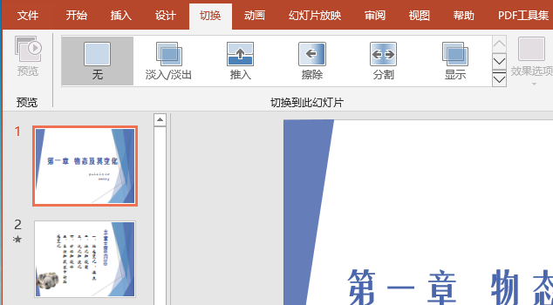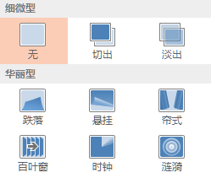
①单击
②选择
图1 幻灯片切换设置（一）

2）切换效果设置
（1）效果选项设置。单击【切换到此幻灯片】分组的【效果选项】命令，在下拉菜单中选择“逆时针”。
（2）换片方式设置。在【计时】分组，换片方式栏中勾选单击鼠标时，勾选设置自动换片时间，并设置时间为5秒
（3）应用范围设置。
单击【计时】分组的【全部应用】按钮，则本设置适用所有幻灯片。如果不单击【全部应用】按钮，则本设置只对当前幻灯片有效，如图2所示。
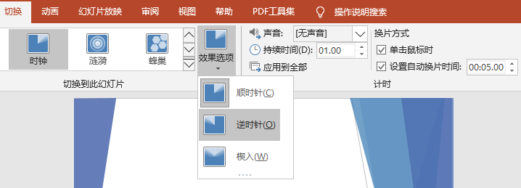
图2 幻灯片切换设置（二）

2.第2张幻灯片对象动画设置
教师演示操作“操作要求”的第3小题。

1）主标题对象动画设置

（1）选择动画类型
①选定第2张幻灯片主标题文本框；
②切换到【动画】选项卡，在【动画】分组的动画样式库中选择“进入”类的“飞入”效果
注意：单击动画样式库右下角的按钮，可以看到更多的动画效果，如图3所示。
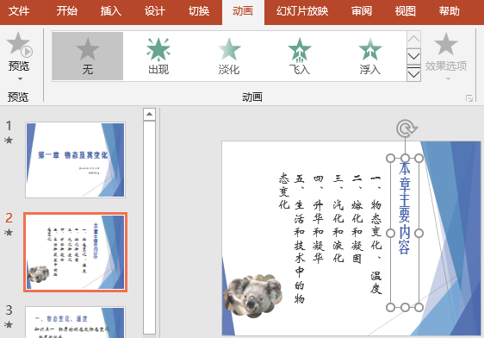
②单击
①选择
图3 主标题对象的动画设置（一）

（2）设置动画效果
①单击【动画】分组的【效果选项】命令，选择方向为“自右侧”；
②在【计时】分组，【开始】下拉菜单中选择“单击时”，如图4所示。
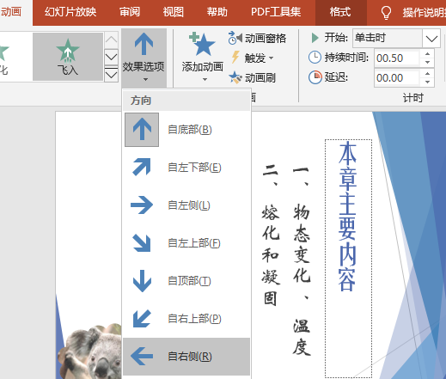
图4 主标题对象的动画设置（二）
①单击
②选择
③设置为

2）内容文本框动画设置
内容框的动画设置也是进入类，飞入效果，设置方法与主标题对象的设置方法类似，在此不再赘述了。

3）图形对象的动画设置
设置方法与主标题对象设置方法类似，在选择动画类型时，因为进入类的“弹跳”方式不常用，要单击样式库菜单中的“更多进入效果……”进入【更改进行效果】对话框中进行选择。
（1）选定图片对象；
（2）单击动画样式库右下角的更多按钮，打开样式库菜单；
（3）单击【更多进入效果……】菜单项，打开【更改进入效果】对话框；
（4）在更改进入效果】对话框中选择所需的动画效果，如图5，6所示。
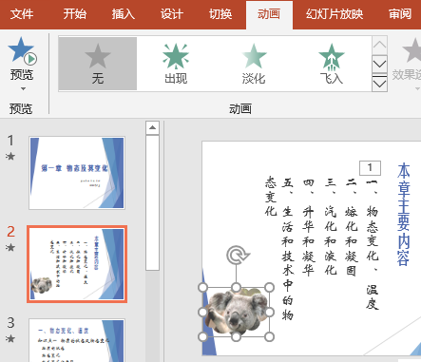
图5 图形对象的动画设置（一）
①选定
②单击
③选择
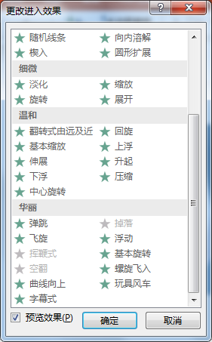
图6 图形对象的动画设置（二）

3.第3张幻灯片对象动画设置
第3张幻灯片的设置方法与第2张幻灯片类似，但设置效果有更多的要求。

1）主标题对象的动画设置

（1）选择动画类型
将主标题设置为进入类，弹跳效果。（操作方法与上面介绍的相同）。

（2）设置动画效果
①切换到【动画】选项卡，单击【动画】分组右下角的功能扩展按钮，打开【弹跳】对话框；
②在【弹跳】对话框的【效果】选项卡中，动画文本设置为为“按字/词”。

2）内容文本框的动画设置

（1）选择动画类型
将文本框对象设置为进入类的飞入效果，方向为自底部。

（2）动画效果设置
①切换到【动画】选项卡，单击【动画】分组右下角的功能扩展按钮，打开【飞入】对话框；
②在【飞入】对话框的【计时】选项卡中，开始文本框设置为“上一动画之后”。
③在【飞入】对话框的【正文文本动画】选项卡中的组合文本下拉菜单中选择“按第二级段落”

3）图形对象的动画设置

（1）动画类型的选择
将图形对象设置为“进入”类的，螺旋飞入效果（与上面介绍的操作方法相似，这里不再叙述）

（2）对象出场顺序的设置
本幻灯片共有三个对象，将出场顺序设置为主标题→图片→内容文本框。
幻灯片中的对象设置动画效果之后，在对象的左上角都会有一个阿拉伯数字，这个数字标明了出场的顺序，数字越小，出场越早。但是如果我们将动画触发类型设置为“上一个动画之后”，则从数字就看不出出场顺序了。
最好的方法是打开“动画窗格”，在“动画窗格”中设置出场顺序

①打开动画窗格
切换到【动画】选项卡，在【高级动画】分组中，单击【动画窗格】命令，打开【动画窗格】侧边栏（右侧）；
【动画窗格】中列举了所有设置了动画效果的对象，对象从上到下的顺序就是目前幻灯片对象出场的顺序；

②调整出场顺序
【动画窗格】上方的按钮就是用来调整出场顺序的。
在【动画窗格】中选择“Picture 3”对象，单击【动画窗格】上方的三角向上按钮，使“Picture 3”对象往前移动。一直单击三角向上按钮，直到“Picture 3”位于“标题1：一、物态变化、温度”的下方，如图7所示。
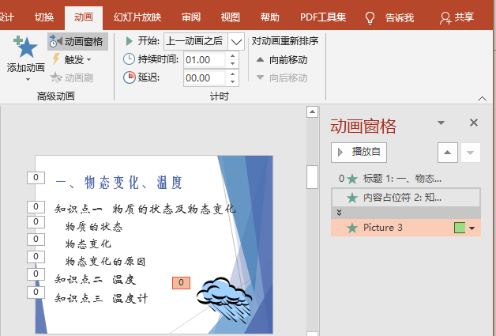
①单击
②选定
③单击
图7 调整对象出场顺序操作

4）设置动画触发条件为“上一动画之后”
分别选定每一个对象，然后单击【动画】选项卡，【计时】分组的动画计时“开始”下拉菜单，选择“上一动画之后”

4 超级链接的设置
1）在第2张幻灯片中选择“一、物态变化 、温度”文本；
2）切换到【插入】选项卡，在【链接】分组中单击【超链接】命令，弹出【插入超级链接】对话框；
3）在【插入超级链接】对话框中，左侧“链接到：”选择“本文档中的位置”，在中间栏“请选择文档中的位置”选择“3 一、物态变化 、温度”文本；
4）单击【确定】命令，如图8所示
其他的超级链接也类似操作。
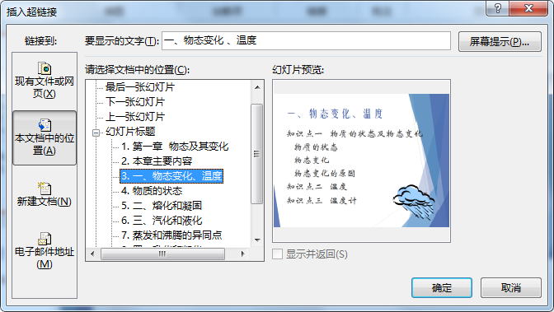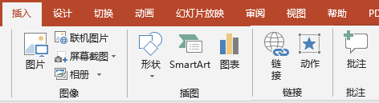
图8 设置超级链接
③选择
①单击
②选择

5.幻灯片母版
在制作演示文稿时，插入新的幻灯片的操作，本质上是从各种版式的幻灯片中复制出来的。修改某种版式的布局结构将影响所有应用这种版式的幻灯片的结构。修改幻灯片母版可以修改版式结构。
我们以在所有幻灯片的左上角插入“初二物理”图片为例，讲解编辑母版的方法。

1）进入幻灯片母版视图方式
（1）切换到【视图】选项卡，在【母版视图】分组中，单击【幻灯片母版】命令，进入幻灯片母版编辑界面；
（2）在工作区左侧栏的母版缩列图中单击选定第一张幻灯片；
注：第一张幻灯片（图形较大）称为幻灯片母版，其余幻灯片称为版式母版，修改幻灯片母版可以影响所有幻灯片，修改版式母版只影响使用该版式的幻灯片，如图9所示。
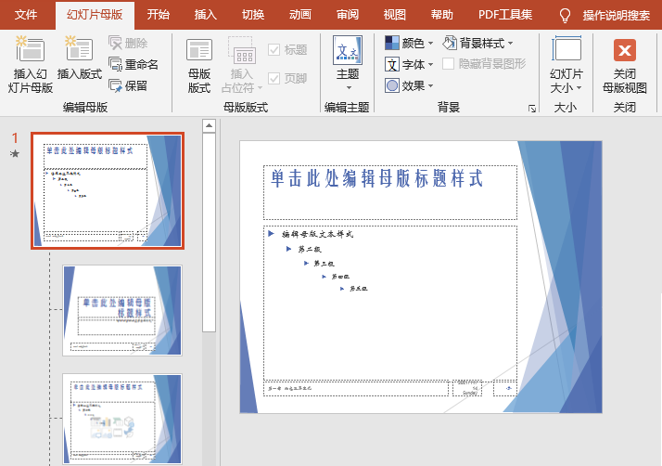
图9 幻灯片母版视图
幻灯片背景母版
版式母版

2）插入“初二物理”图片文件
（1）单击幻灯片母版，使其成为活动幻灯片
（2）切换到【插入】选项卡，在【图像】分组中单击【图片】命令，打开【插入图片】对话框；
（3）在【插入图片】对话框中选择我们所需的图片（素材/案例11/素材图片/初二物理.png）；
（4）单击【插入】命令.

3）调整“初二物理”图片大小和位置
如图10所示。
（1）恰当调整“初二物理”图片的大小，并拖动到幻灯片母版的左上角；
（2）复制“初二物理”图片；
（3）查看下方的所有版式幻灯片，如果那一张版式幻灯片没有初二物理图片，可以将幻灯片母版的“初二物理”图片复制粘贴到该幻灯片。

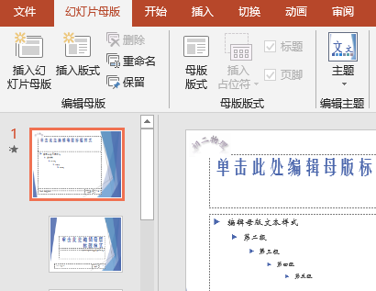
图10 母版中插入“初二物理”图片
初二物理图片

6.演示文稿的导出
演示文稿有5中导出结果。我们以导出为视频文件为例进行讲解，如图11所示。
（1）切换到【文件】选项卡；
（2）在左侧栏中单击【导出】，在中间栏中单击【创建视频】，在右侧栏中设置好放映每张幻灯片的秒数为5秒
（3）单击【创建视频】按钮。
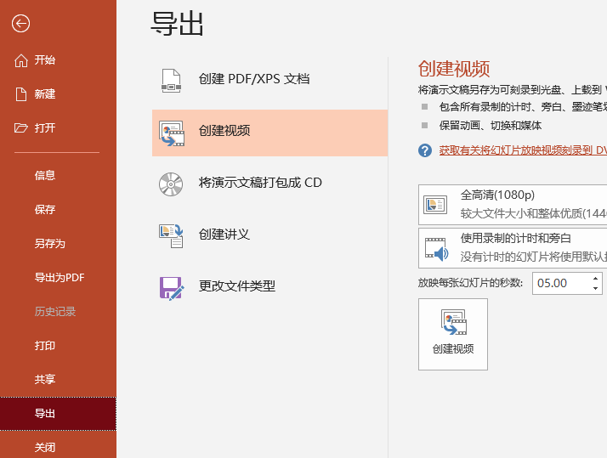
图11 演示文稿的导出
①
②
③
④

三、实训操作
教学中，可以首先播放相应的微课视频，让学生掌握操作方法，然后学生动手操作，教师巡回解答学生疑问。

实训1 制作相册演示文稿
学院摄影社团今年的摄影比赛结束后，借助PowerPoint将优秀作品在总结会中进行展示。

1 操作要求：

1）启动PowerPoint
启动PowerPoint，新建空白的演示文稿；

2）创建相册
（1）利用PowerPoint创建一个相册，相册包含摄影作品共12张图片，每张幻灯片包含4张相片，并将每幅图片设置为“居中矩形阴影”相框形状。
（2）相册使用外部主题“相册主题.pptx”
（3）在标题幻灯片之后插入一张幻灯片，版式为“标题和内容”。在标题文本框中输入“摄影社团优秀作品赏析”。在内容框中插入SmartArt对象，对象类型为“蛇形图片题注列表”，并将Photo（1）、Photo（6）和Photo（9）三张图片定义为该SmartArt对象的显示图片。图片Photo（1）下方的文本框输入“湖光春色”，Photo（6）下方的文本框输入“冰雪消融”，Photo（9）图片下方的文本框输入“田园风光”。
（4）设置超级链接。使得单击“湖光春色”标注形状，跳转到第3张幻灯片，单击“冰雪消融”标注形状，跳转到第4张幻灯片，单击“田园风光”，跳转到第5张幻灯片。
（5）设置一种幻灯片切换方式。
（6）将“elphrg01.wav”声音文件作为该相册的背景音乐，并在放映时开始播放。

3）保存相册
将相册保存到“我的作品/案例11/实

